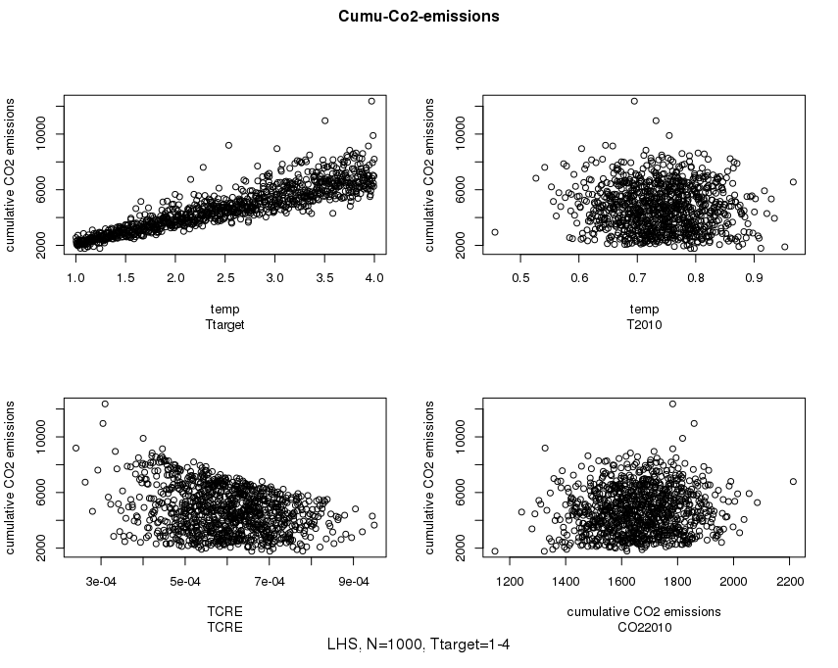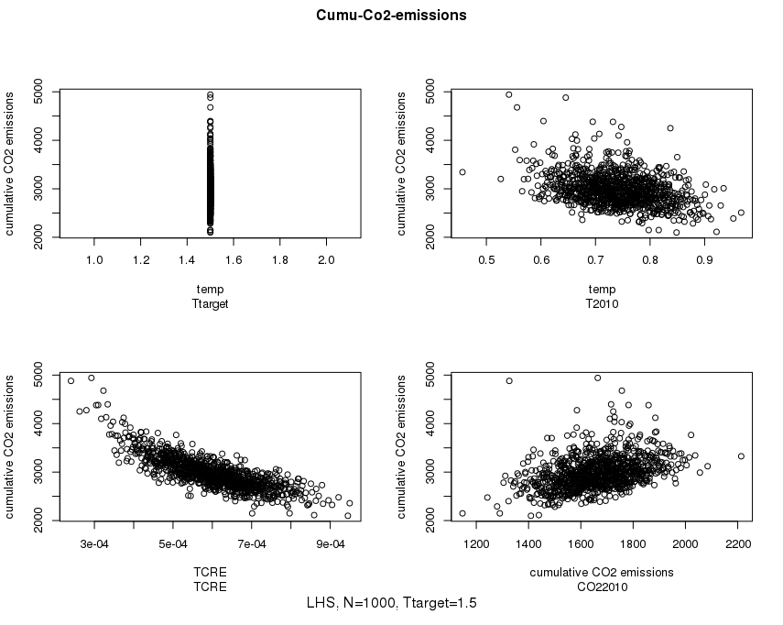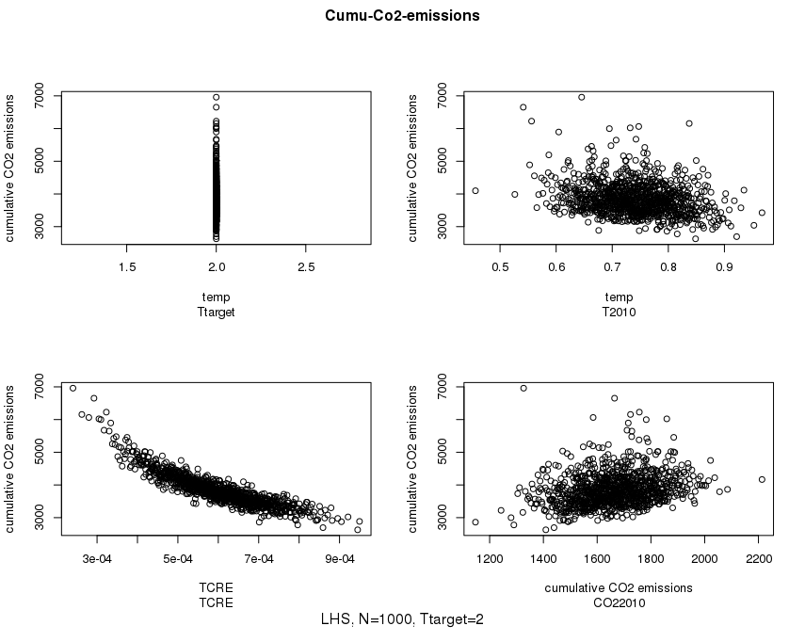

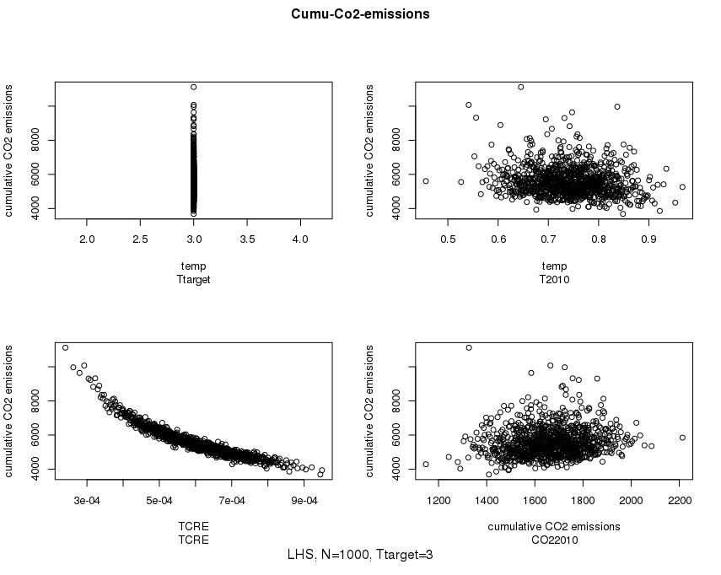

Scatterplots van Monte Carlo analyse van het model:

cumu-CO2result = cumu-CO2,2010 + (Ttarget - T2010)/TCRE

waarbij waarden van Ttarget variëren: 1-4, 1.5, 2 en 3 graden Celcius.

CC:

|  |  |  |  |  |
| --- | --- | --- | --- | --- |
|  | **Ttarget** | **T2010** | **TCRE** | **CO2,2010** |
| **1-4** | 0,894 | -0,059 | -0,293 | 0,087 |
| **1,5** | - | -0,367 | -0,806 | 0,377 |
| **2** | - | -0,257 | -0,891 | 0,246 |
| **3** | - | -0,164 | -0,933 | 0,137 |

De CC (correlation coefficient) geeft een correlatie aan tussen de inputparameters en de output.

We zien een sterk lineair verband tussen Ttarget en cumu-CO2result, met een correlation coefficient van 0,9.

Als we Ttarget constant houden (op waarden van 1.5, 2 en 3*C) zien we dat TCRE de grootste invloed heeft op de variantie van cumu-CO2result: als TCRE een klein beetje verandert terwijl de rest van de parameters constant blijft verandert de modeluitkomst meer dan wanneer een andere parameter een klein beetje verandert terwijl de rest gelijk blijft.

Dus als we de onzekerheid van TCRE kunnen beperken (breedte van scatterplot wordt kleiner), beperken we ook de TCRE van de modeluitkomst (meer dan andere parameters), omdat de hoogte van de scatterplot het kleinst is.

Als we de onzekerheid van andere parameters zouden kunnen beperken, levert het minder op omdat de scatterplots vrij breed zijn in verticale richting.

Er zijn een aantal aannames gedaan bij dit model: alle parameters zijn normaal verdeeld en onderling onafhankelijk.

Dit is hoogstwaarschijnlijk niet het geval, want T2010 hangt sterk af van CO2,2010. Verder is het goed mogelijk dat TCRE niet normaal verdeeld is.

In een nieuwe versie van het model kunnen we dit meenemen.

Resultaten met Oracle: Crystal Ball software voor Ttarget = 1,5 graden C

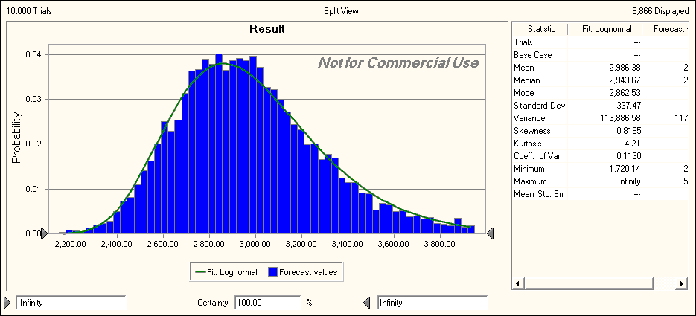

De resultaten passen het best in een lognormale verdeling. Deze wordt gekenmerkt door een aantal eigenschappen: er is een ondergrens maar geen bovengrens, er kunnen hele grote waarden voorkomen.

**Omgekeerd model: bereken de temperatuur aan de hand van een gegeven koolstofbudget**

Tresult = T2010 + (cumu-CO2 - cumu-CO2,2010) * TCRE

Als we cumu-CO2 constant houden krijgen we een verdeling in de waarden van Tresult waarvan we een kans op een waarde van Tresult kleiner dan, bijvoorbeeld, 2 kunnen aflezen.

Voor cumu-CO2 = 3500

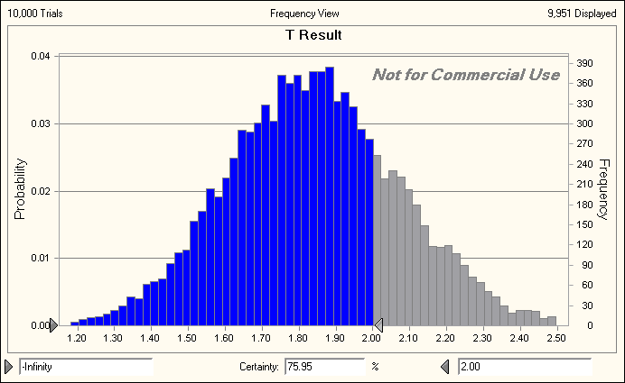

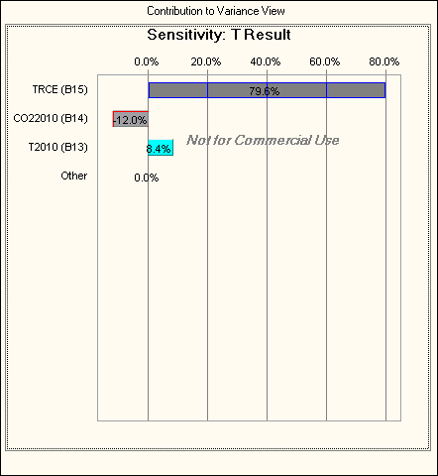

We zien dat in 75,95% van de gevallen Tresult onder 2 graden C blijft en dat de variantie van TCRE het meeste invloed heeft op de variantie van resultaat.

Grafiek van verschillende waarden van cumu-CO2 tegenover de kans op Ttarget kleiner of gelijk aan 2 en 1,5 graden C.

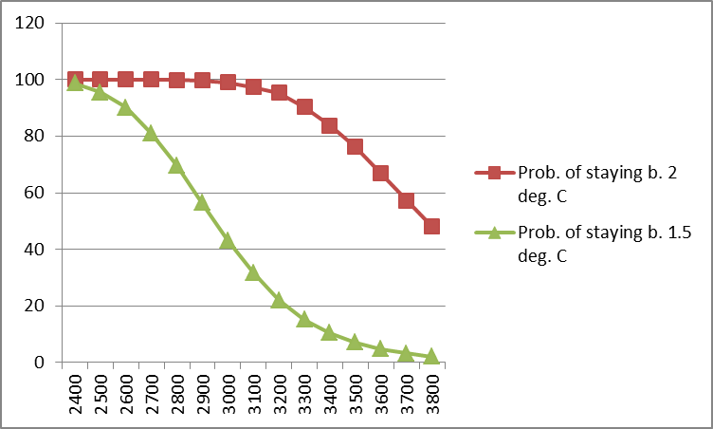

Weer is in dit model aangenomen dat alle parameters normaal verdeeld zijn en onderling onafhankelijk.